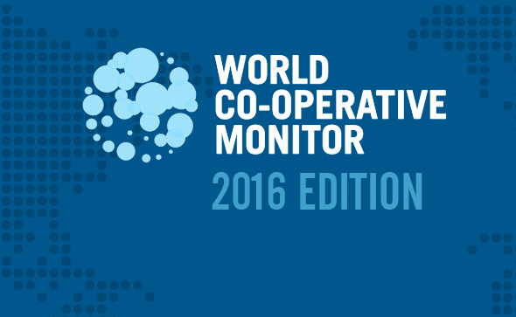

Dünya Kooperatif İzlencesi 2016 raporuna göre en büyük 300 kooperatifin cirosu 2,5 trilyon Doları geçti…

Geçtiğimiz Ekim ayında Quebec’de açıklanan Dünya Kooperatif İzlencesi (World Cooperative Monitor) 2016 yılı raporu ile ICA bünyesindeki kooperatiflerin küresel ekonomideki son gelişmeleri ortaya çıktı.
İzlenceye göre dünyanın en büyük 300 kooperatif ve mütüelinin cirosu % 7,2 artarak 2,53 Trilyon Dolara ulaştı.
Dünya Kooperatif İzlencesi, Uluslararası Kooperatifler Birliği’nin bir girişimi olup Avrupa Kooperatif ve Sosyal İşletmeler Araştırma Enstitüsü EURICSE tarafından hazırlanmakta ve yayınlanmakta. İzlence bu alandaki tek proje olup dünyanın en büyük kooperatif ve mütüel işletmelerinden ve bunların kontrolündeki şirketlerden veri toplayıp değerlendirmekte ve yayınlamaktadır.
ICA Başkanı Monique Leroux “Dünya Kooperatif İzlencesi şimdi beşinci yılını doldurmakta ve bunu kutlamamız gerekiyor. Ayrıca, kooperatif işletmelerin % 7 gibi bir oranda büyüdüğünü görmek de bizi mutlu ediyor. Bunu kutlamanın şimdi tam zamanı, zira 2016 Uluslararası Kooperatifler Zirvesi’ni yapıyoruz ve tüm dünyada kooperatiflere karşı olan ilginin arttığını memnuniyetle görüyoruz” dedi. Leroux, Dünya Kooperatif İzlencesinin güvenilir bir kaynak olarak en büyük kooperatiflerin verilerini yayımlayarak kooperatifler hakkında farkındalık yaratma politika geliştirme ve tanıtma ve araştırma çalışmalarına katkıda bulunduğunu ifade ediyor..
İzlence 2014 yılı verilerini esas almış olup bu veriler ulusal sıralamalar, sektörel sıralamalar, mevcut finansal veri kaynakları, yıllık raporlar ve anketlerden elde edilen bilgilere dayanıyor. 39 ülkeden birim kooperatifler ve federasyonlardan 146 anket dolduruldu. İzlencenin bu sayısında 63 ülkeden 2.370 kooperatifin bilgileri bulunuyor. Bunlardan 52 ülkeden 1.420 kooperatifin cirosu 100 Milyon Dolardan fazla.
En büyük ilk beş kooperatif cirolarına göre şöyle sıralanıyor:
Credit Agricole (Fransa): 90,21 Milyar $.
BVR (Alman koop. bankaları birliği): 70,05 Milyar $
Groupe BPCE (Fransa koop. bankaları netwörkü): 68,96 Milyar $
NH Nonghyup (Güney Kore Tarımsal Koop.lerinin Sigorta Kolu): 63,96 Milyar $
State Farm (ABD’de bir mütüel): 63,73 Milyar $ (Bu mütüel 2014 yılında Kanada’nın Desjardins Koop. Grubu tarafından satın alındı).
İzlence ayrıca kişi başına düşen gayri safi milli gelirin ülkenin satın alma gücü içerisinde kooperatifin cirosu esas alınarak sıralamış. Buna göre Kore’den NH Nonghyup birinci gelmekte, bunu Hindistan’dan Gübre Kooperatifi IFFCO, Fransa’dan Credit Agricole, Brezilya’dan sağlık kooperatifi Unimed ve Fransa’dan Groupe BPCE takip etmekte.
Bu 300 kooperatiften % 32’si tarım, % 39’u sigorta, % 19’u toptan ve perakende ticaret ve % 6’sı da bankacılık alanında faaliyet gösteriyor. 300 kooperatiften bazıları sağlık hizmetleri sektöründe (% 1), endüstri sektöründe (% 2) ve diğer sektörlerde faaliyet gösteriyor.
İzlencenin bu yılki sayısında kooperatif sermayesi konusunda yeni bir bölüm yer almış bulunuyor. Bu bölümde dünyanın en büyük kooperatiflerinin sermaye yapıları analiz ediliyor.
İzlence hakkında daha geniş bilgi almak için ICA İletişim Direktörüne aşağıdaki e-mail ve telefonlarla ulaşılabilir:
Jan Schiettecatte
Communications Director
schiettecatte@ica.coop
Office: +32 2 743 10 30
Mobile: +32 478 84 51 30
www.ica.coop

